**«Балабақшада қазақ тілін үйрету бойынша білім беру кеңістігін тиімді ұйымдастыру»**

**Хусаинова Анара Балтаевна**

Рудный қаласы әкімдігінің «№12 балалар бақшасы» КМҚК

қазақ тілі мұғалімі

Мектепке дейінгі балалық шақта мемлекеттік тілді ерте үйрену баланың жеке басының үйлесімді дамуына ықпал етеді. ҚР мектепке дейінгі білім берудің Мемлекеттік жалпыға міндетті стандарты 3 жастан бастап қазақ тілін дамытуды көздейді. Мектепке дейінгі тәрбие мен оқытудың үлгілік жалпы білім беру бағдарламасындағы «Коммуникация» білім беру саласы тілдің базалық құндылықтарын меңгерген, ана тілінде және басқа тілдерде әлеуметтік-мәдени өзара іс-қимыл жасауға дайын, айналадағы вербалды және вербалды емес құралдармен қарым-қатынас жасауға қабілетті мектепке дейінгі жастағы жеке тұлғаны тәрбиелеуге бағытталған [1, 14 б.]. Осыған байланысты мемлекеттік тілді оқыту кезінде білім беру процесін ұйымдастыру процесінде оқытудың дамытушы технологияларын қолданған жөн.

Қазақ тілі сабақтарында балалардың іс-әрекеттері мен жұмыс түрлері әртүрлі. Бүкіл оқу процесі ортақ мақсатпен біріктірілген: оқу материалын меңгеруді жеңілдететін технологияларды қолдануды қамтамасыз ететін инновациялық билингвалды білім беру ортасын құру арқылы мектеп жасына дейінгі балалардың тіл мәдениетін қалыптастыру және дамыту. Осы мақсатқа жету үшін келесі міндеттерді орындау қажет:

* Тіл үйрену негізінде мектеп жасына дейінгі балалардың патриоттық санасын тәрбиелеу.
* Мектеп жасына дейінгі балалардың тілдік коммуникативтік дағдыларын қалыптастыру.
* Әр түрлі жұмыс түрлері арқылы тіл үйренуге танымдық қызығушылықты дамыту. [2, 12-14 б.]

Мектепке дейінгі жастағы балалардың қарым-қатынасын қарапайым деңгейде жүзеге асыруға мүмкіндік беретін негіз қаланғандықтан, мен ойын технологиялары арқылы қазақ тілінде қарым-қатынаста коммуникативті бағытты жүзеге асырамын. Ойын технологиялары негізінде «Қазақшаң қалай, балақай?» дидактикалық құрал әзірленген, ол келесі білім беру міндеттерін шешеді:

1. Тілдерді үйренуге деген қызығушылықтарын арттыру.

2. Мектеп жасына дейінгі балаларды тілдік ортаға енгізуге ықпал ету.

3. Сөз тіркестерінен сөйлемдерді құру грамматикалық дұрыс айту қабілеттерін жетілдіру.

4. Мұғалімнің тапсырмаларын орындай отырып, ойын барысында қазақ тілінде сөйлеу бұрылыстарын қолдана білу қабілетін қалыптастыру.

5. Сөздерді пассивті сөздіктен белсенді сөздікке аудару.

6. Сенсоримоторлы қабылдауды дамыту.

Құрал-жабдықтар: түсті жолдар, тақырыптық магниттер жиынтығы. Бұл дидактикалық құрал ұйымдастырылған оқу іс-әрекетінде және балалармен жеке жұмыста қолданылады. «Қазақшаң қалай, балақай?» бірнеше дидактикалық ойындарды қамтиды:

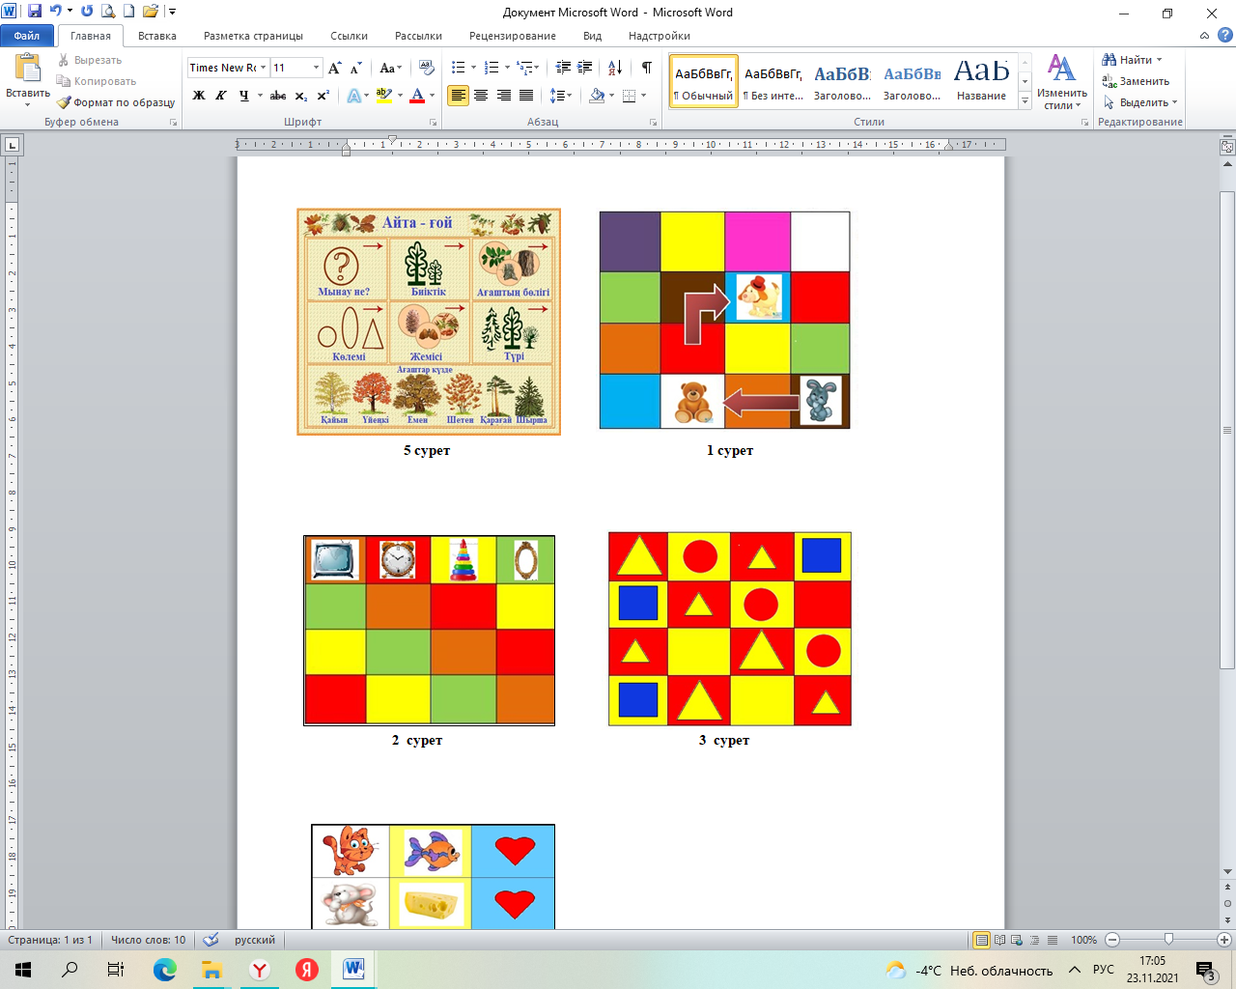1.«Түсті төсеніштер» (1сурет) - жұмыстың ең оңай нұсқасы - ойынды түс атауын бекіту үшін пайдалану. Квадраттардың (шаршының) түс схемасы баланың жасына және бағдарламалық мазмұнына байланысты анықталады. Нұсқауларды орындау арқылы келесі пайдалану жағдайы. Мұғалім тапсырманы орындауға нұсқау береді: «Қоян сапарды төменгі оң жақ бұрыштан бастайды.Аялдамаларда ол достарымен кездеседі, қоян адасып қалмас үшін мұқият тыңдау керек». Тапсырмалар мен олардың саны баланың жасына және мұғалімнің балаларға қойған білім беру міндеттеріне байланысты жасалады.

2.«Түсті болжау» - ойынның негізгі қағидасы - белгілі бір тақырыптарды символдармен (түстермен) ауыстыру. Мысалы нұсқалардың бірі: Қызыл тор – үй жануарлары, сары тор – жабайы аңдар, қызғылт сары тор – үй құстары, жасыл тор - орман құстары. Балалардың әрқайсысы өзіне түрлі-түсті карточканы (ойын алаңының түстерін) таңдайды. Содан кейін балалар ұсынылған магниттерден осы түске сәйкес келетін суретті таңдап, оларды ойын алаңына орналастырады.

Келесі нұсқада (2 сурет) мұғалім балаларға ойын алаңына орналастыруды ұсынады: қызыл квадраттарда - дөңгелек нысандар, сары квадраттарда - үшбұрышты нысандар, қызғылт квадраттарда - шаршы заттар, жасыл квадраттарда - сопақ заттар. Балалар түсі бар карталарды таңдайды және әрқайсысы таңдалған түске байланысты қажетті затты таңдап, оны түс өрісіне орналастырады*.*

3. «Геометриялық кілем» (3 сурет) - ұсынылған геометриялық фигуралардан балалар сапалы белгілерге назар аудара отырып, ойын алаңына тапсырыс бере отырып, мұғалімнің сипаттамасына сәйкес дұрысын таңдайды. Мысалы: Үшбұрыш – сары, үлкен. Фигуралар ретпен, қатарға қойылады.

Педагог тапсырмалары:

Бірінші қатар:

1 пішін – үлкен сары үшбұрыш

2 пішін – үлкен қызыл шеңбер

3 пішін кішкентай сары үшбұрыш

4 пішін үлкен көк төртбұрыш

Мұғалім барлық келесі қатарларды барлық пішіндерді атай бермейді, сондықтан балалар логикалық қатарды өз бетінше аяқтап, жетіспейтін пішіндерді қосады.

4. «Сөйлем құра» (4 сурет) Бұл дидактикалық ойын балалардың қазақ тілінде қарапайым сөйлемдер құра білуін қалыптастыруға бағытталған. 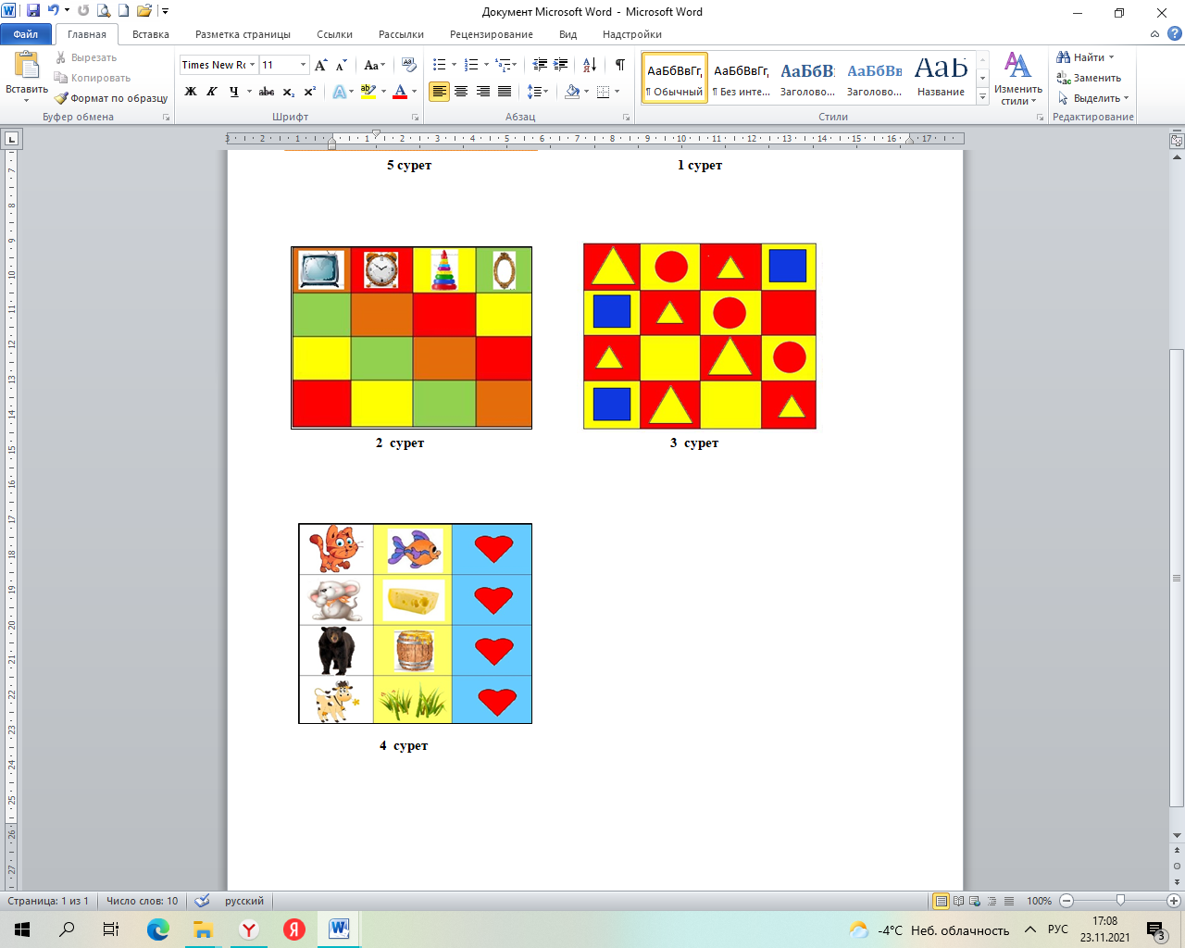Суреттер көмегімен балалар сөйлемдердегі сөздердің ретін есте сақтай отырып, түрлі-түсті өрістегі сөйлемдердің сызбаларын жасайды.

Мысық балық жақсы көреді.

Тышқан ірімшік жақсы көреді.

Аю бал жақсы көреді.

Сиыр шөп жақсы көреді.

Қазақ тілі сабақтарында денсаулық сақтау технологияларын қолдану балалардың денсаулығын сақтау мен нығайтуды, оларды салауатты өмір салтына баулуды қамтамасыз етеді. Әр сабаққа саусақ ойындары мен су-джок шарлары бар артикуляциялық гимнастика кіреді.Су-Джок терапиясын қолданатын сергіту сәттер және артикуляциялық гимнастика, артикуляция мен дыбыстарды, фразалық стрессті, ырғақтың ерекшеліктерін бекітуге көмектеседі. Су-Джокты қолданудың арқасында психологиялық жүктеме төмендейді, тілдік белсенділік белсендіріледі, эмоционалды тонус жоғарылайды, қазақ тілін үйренуге деген қызығушылық сақталады.

Мнемотехниканы қолдану (5 сурет) қазақ тілін үйрену жұмысында балаларға сөздерді іздеуді және есте сақтауды айтарлықтай жеңілдетеді. Мнемотаблицалардың белгілері сөйлеу материалына мүмкіндігінше жақын, мысалы: үй құстары мен жануарларды белгілеуге үй суретін қоланамыз, ал жабайы (орман) жануарлар мен құстарды белгілеу үшін шыршаны қолданамыз. [3, 18 б.] Кез-келген жұмыс сияқты, қарапайымнан күрделіге дейін. Балалар біртіндеп «Сөзді шифрлау» дегеннің не екенін түсінеді. Содан кейін біз біртіндеп мнеможолдарға көшеміз. Содан кейін біз сөз тіркестерін кезең-кезеңмен кодтауға, шартты таңбалар бойынша сөйлемдерді есте сақтауға және көбейтуге көшеміз. Кейінірек мнемокесмтелерге көшеміз. Кестедегі ұяшықтар саны мәтіннің күрделілігі мен көлеміне, сондай-ақ баланың жасына байланысты. Мнемокестелер әсіресе өлеңдерді үйренуде тиімді. Өлеңдерді жаттауға үйрету үшін тірек сызбаларды қолдану балаларды қызықтырады, сабақты ойынға айналдырады.

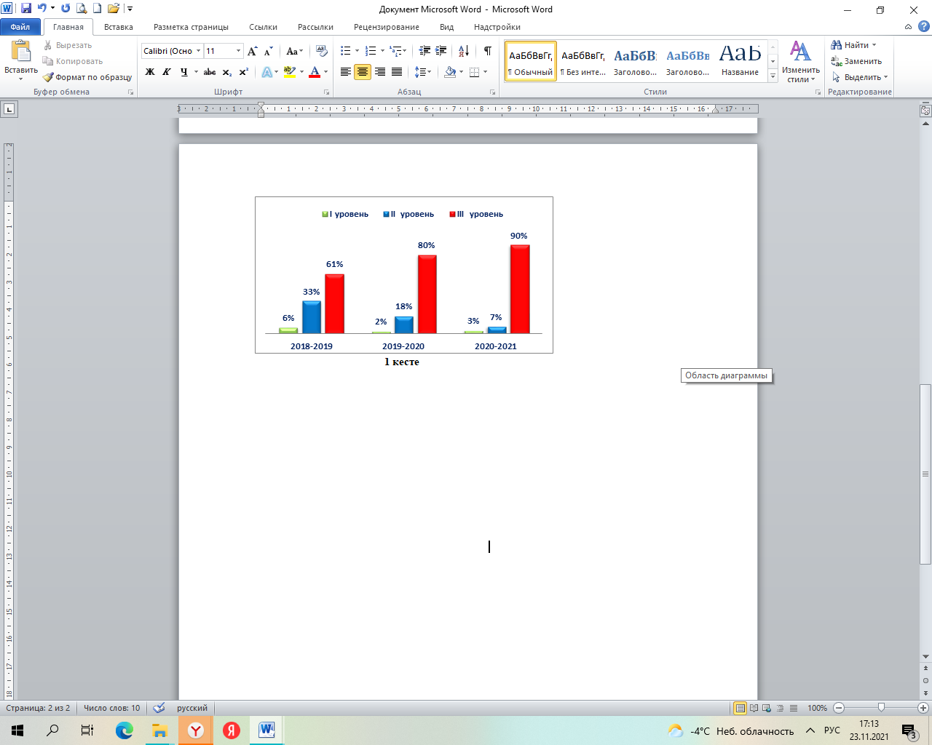Оқытудың дамытушы технологияларын пайдалану уақытында қазақ тілінде мектеп жасына дейінгі балалардың коммуникативтік тілдік құзыреттіліктерінің қалыптасу деңгейін мониторингілеу нәтижелері бойынша оң динамика байқалады. Нәтижелер 3 жылға бөлінген.(1 кесте)

Балабақшада мемлекеттік тілді оқыту бойынша тиімді білім беру кеңістігін құру бойынша жұмыс тәжірибесі «Сөйлеу білім беру кеңістігін ұйымдастырудағы интерактивті технологиялар», «Мектепке дейінгі жастағы балалардың коммуникативтік дағдыларын қалыптастыру бойынша міндеттерді іске асыру үшін дамыту кеңістігін ұйымдастыру» тақырыбы бойынша біліктілікті арттыру курстарының педагогтарына арналған семинар шеңберінде ұсынылды.

Осылайша, балабақшада қазақ тілін оқыту бойынша білім беру кеңістігін тиімді ұйымдастыру баланың мемлекеттік тілдегі коммуникативтік құзыреттілігінің қалыптасуының жоғары деңгейін қамтамасыз етеді, тілдік кеңістікке терең бойлауға ықпал етеді және оқыту процесін қызықты және тартымды етеді, бұл болашақта тәрбиеленушілерге кез келген сөйлеу ортасында коммуникативтік - бейімделген болуға мүмкіндік береді.

**Пайдаланылған әдебиеттер тізімі:**

1. «Мектепке дейінгі тәрбие мен оқытудың үлгілік оқу бағдарламасын бекіту туралы» Қазақстан Республикасы Білім және ғылым министрінің міндетін атқарушының 2016 жылғы 12 тамыздағы № 499 бұйрығы өзгерістер енгізу туралы Қазақстан Республикасы Білім және ғылым министрінің 2020 жылғы 24 қыркүйектегі № 412 бұйрығы.
2. Мектеп жасына дейінгі балаларды қазақ тіліне оқыту бойынша әдістемелік ұсыныстар, Нұр-Сұлтан, 2021
3. С. Рахметова Қазақ тілін оқыту методикасы. – Алматы «Ана тілі» 1991